КОНСУЛЬТАЦИЯ ДЛЯ РОДИТЕЛЕЙ

Играя, учимся
говорить правильно

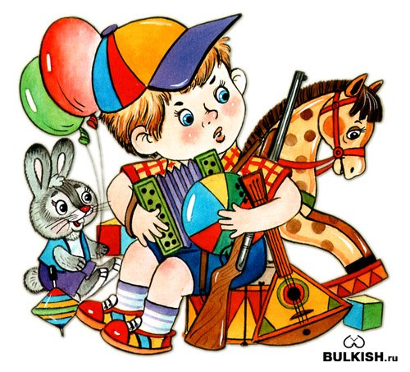

НАЗОВИ ПРАВИЛЬНО СЛОВО
Все играющие становятся в круг. Ведущий бросает мяч игроку и произносит любое существительное в единственном числе. Игрок ловит мяч, произносит это существительное во множественном числе и отправляет мяч ведущему.
Например: плот – плоты,
крот – кроты,
рука – руки,
стол – столы и т.д.
В эту игру можно включать и глаголы, и названия профессий, и названия городов… Ведущий при этом должен четко сформулировать задание.
Например – назвать глагол в первом лице единственного числа:
читать – читаю,
свистать – свищу,
кусать – кусаю,
писать – пишу,
мечтать – мечтаю и т.д.
или – назвать профессию в женском роде:
повар – повариха,
купец – купчиха,
кузнец - ?
Можно попросить играющих продолжить ряд слов по аналогии.
Например: грек – греки,
узбек – узбеки,
человек - ? (люди)
коза – козел,
оса - ?
Антонимы (слова, противоположные по смыслу)
Скажу я слово – высоко,
А ты ответишь: низко.
Скажу я слово – далеко,
А ты ответишь: близко.
Скажу тебе я слово – трус,
Ответишь ты: храбрец.
Теперь «начало» я скажу,
Ты отвечай: конец.
Ведущий объясняет, что за слова «антонимы» и просит ребят самим придумать такие слова. Например: великан – карлик, день – ночь, жара – холод, новый – старый, хорошо – плохо …

